*Starši in otroci, lepo pozdravljeni!*



Verjamemo, da dneve ko ste z otroki doma preživljate kvalitetno in da vam ni dolgčas. Verjetno ste z otroki veliko zunaj, sploh ker nam je vreme zelo naklonjeno. Otroke spodbujajte h gibanju na prostem, naj osvajajo naravne oblike gibanja (hojo, hojo po neravnem terenu, tek, plezanje …)

Ker se približujejo velikonočni prazniki, jih lahko popestrite, tako da otrokom pripravite slano testo in ustvarjate skupaj z njimi.

Iz testa lahko otroci oblikujejo pirhe, zajčke, košarice/gnezda pa otrokom pomagajte narediti starši in naj potem otroci notri zlagajo svoje pirhe.

Sicer pa otrokom pustite, da gnetejo in ustvarjajo kakor želijo, saj imajo igro s slanim testom zelo radi.

Dejavnost je zelo priporočljiva, saj spodbuja razvoj ročnih oz. fino motoričnih spretnosti.

**Pošiljam vam »recept« za slano testo:**

Za izdelavo potrebujete:

* 2 skodelici moke
* 2 skodelici soli
* 1 skodelica vode
* malo olja

Če želite, da je slano testo barvno lahko dodate še nekaj jedilne barve med gnetenjem.

Če bi vaš malček v usta slučajno vtaknil kos testa, ste lahko brez skrbi, saj je v nasprotju z drugimi modelirnimi masami pripravljen iz sestavin, ki jih poznate in niso nevarne. Kljub temu pa jih opozorite, naj slanega testa ne nosijo v usta.

Izdelke iz slanega testa lahko tudi posušite in jih otrok naslednji dan pobarva s tempera barvo (recimo jajčka), ali pa testo po igri ponovno zgnetete v enotno testo, ga shranite v plastični vrečki, daste v hladilnik in lahko še nekaj dni veselo ustvarjate.

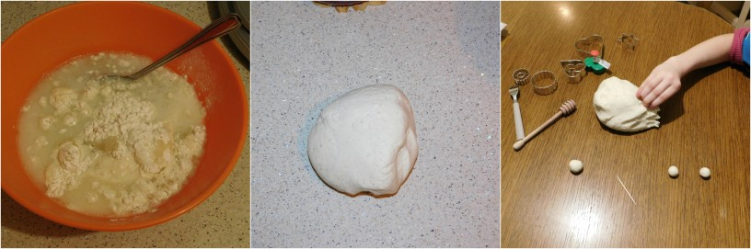

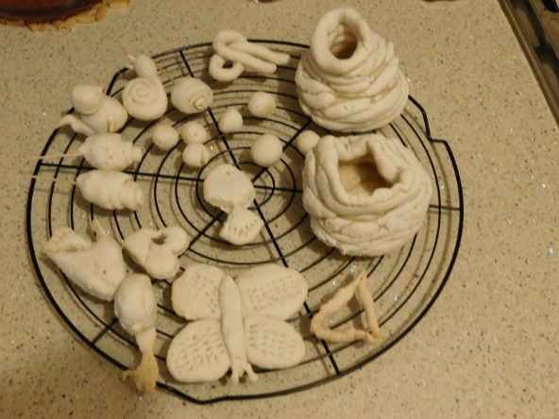

Želimo vam veliko ustvarjalnega veselja, obilo zdravja in lepe prihajajoče praznike,

vzgojiteljice Nina, Sabina in Jasna.